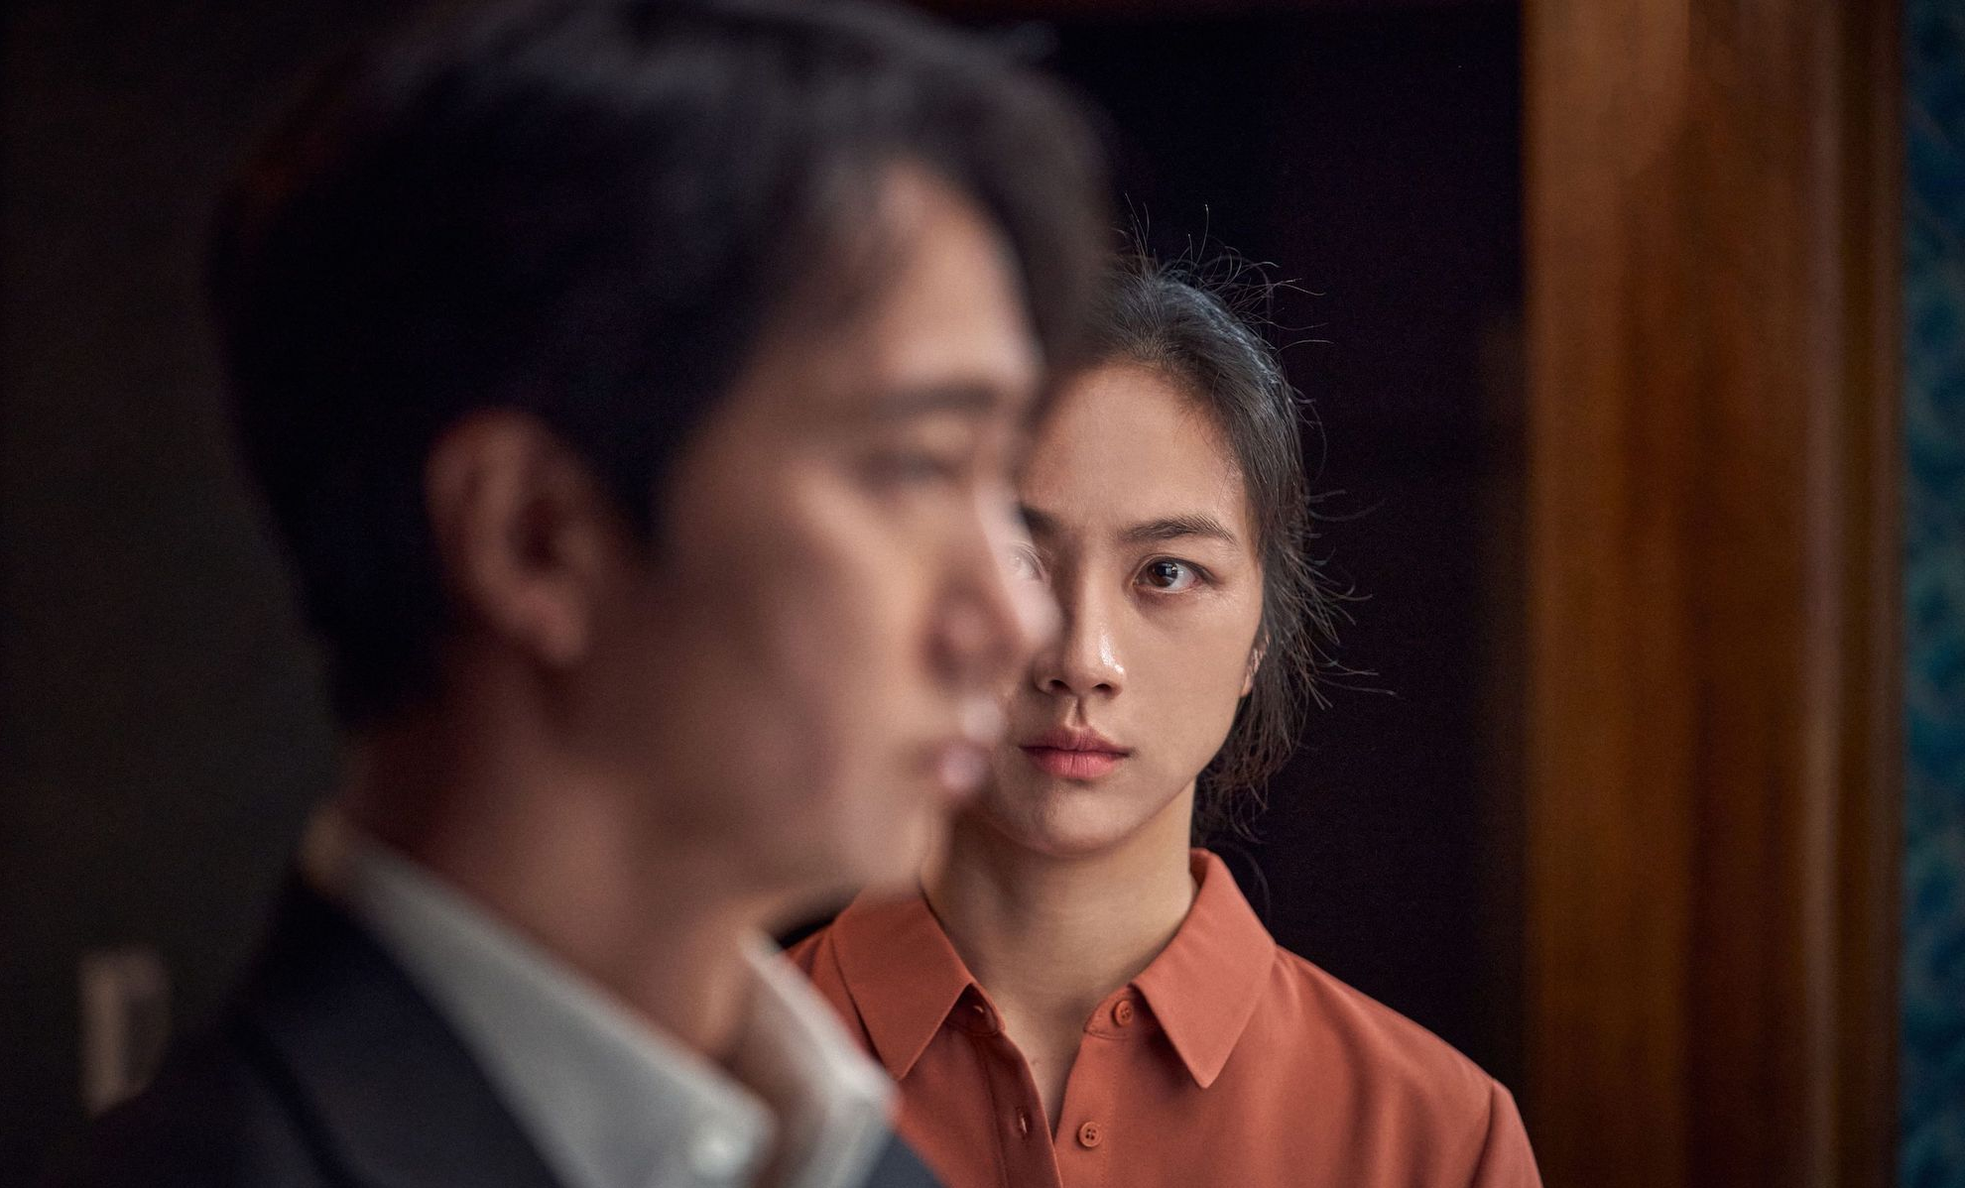
PODEZŘELÁ DISTRIBUČNÍ LIST

Jižní Korea 2022 | 138 minut | české titulky | přístupný od 15 let | DCP, MP4 | premiéra: 18. srpna 2022 | konec monopolu: 31. prosince 2032

■ originální název Heeojil gyeolsim ■ žánr thriller
■ režie Chan-wook Park ■ scénář Chan-wook Park, Seo-kyeong Jeong ■ kamera Ji-yong Kim ■ hrají Hae-il Park, Wei Tang, Jeong-hyeon Lee, Kyeong-pyo Ko, Yong-woo Park

■ programace Radek Rubáš, +420 777 161 402, program@aerofilms.cz, online objednávky v portálu disfilm
- stránka filmu https://www.aerofilms.cz/podezrela/
- materiály http://aero.capsa.cz/ (login a heslo: guest)

■ synopse
Detektiv Hae-joon je povolán k případu úmrtí muže, který se zabil za nejasných okolností při pádu ze skály. Stín podezření ihned padá na čerstvou vdovu, krásnou Seo-rae, která touto skutečností nevypadá vůbec rozhozená. Zdá se však, že chladná byla pouze ke svému manželovi, mezi ní a vyšetřovatelem totiž začíná vznikat nečekané citové pouto. Není však láska pouhou zástěrkou, jak uniknout zraku policie? Park Chan-wook, autor legendárního Oldboye a Komorné, se vrací s mysteriózní detektivní romancí, která vám zamotá hlavu a rozbuší srdce. Pověst dalšího korejského fenoménu po Parazitovi a Hře na oliheň film upevnil ziskem Ceny za nejlepší režii na filmovém festivalu v Cannes.

■ proč tento film?
“Pro filmy jihokorejskéhorežiséra Parka Chan-wooka jsem měl vždycky slabost a jeho sofistikovaný přístup k médiu přináší vždy něco navíc. V jeho posledním stylovém žánrovém mixu detektivky, thrilleru a romance je navíc tolik režijního umu, že by to jiným režisérům vystačilo na několik filmů. Divák si užije napínavé detektivní pátrání a rozplétání nitek zamotaného příběhu, které dramaticky drtivě vrcholí ve scéně, kterou si s sebou budete nosit ještě několik následujících dnů. Film Podezřelá je zkrátka stylovka, kterou není možné vynechat.”
Jakub Němeček, Aerofilms

